**LAPORAN TUGAS KECIL 2**

**STRATEGI ALGORITMA 2020**

Oleh: Naufal Arfananda Ghifari/13518096 (K-3)

1. **Konsep Algoritma yang digunakan**
2. Strategi Algoritma
3. *Brute Force*

Strategi algoritma *Brute Force* yang saya lakukan untuk menyelesaikan permasalahan *Polynomial Multiplication* adalah sebagai berikut:

Terdapat dua polinom berderajat sama yakni P1(x) = $\sum_{i=0}^{n}{a_{i}x^{i}}$ dan P2(x) = $\sum_{i=0}^{n}{b_{i}x^{i}}$. Maka P adalah polinom yang merupakan hasil perkalian P1 dan P2 yang berderajat 2n dengan P(x) = $\sum_{i=0}^{2n}{c_{i}x^{i}}$.

Dengan $c_{k}=\sum_{i=0}^{k}{a_{i}b_{k-i}}$, untuk setiap k yang memenuhi persamaan 0 ≤ k ≤ 2n.

1. *Divide and Conquer*

Strategi algoritma *Divide and Conquer* yang saya lakukan untuk menyelesaikan permasalahan *Polinomial Multipication* adalah sebagai berikut:

Terdapat dua polinom berderajat sama yakni P1(x) = $\sum_{i=0}^{n}{a_{i}x^{i}}$ dan P2(x) = $\sum_{i=0}^{n}{b_{i}x^{i}}$. Maka P adalah polinom yang merupakan hasil perkalian P1 dan P2 yang berderajat 2n dengan P(x) = $\sum_{i=0}^{2n}{c_{i}x^{i}}$.

Misalkan:

$A_{0}\left(x\right)= a_{0}+a_{1}x{+ … + a}_{\left\lfloor \frac{n}{2}\right\rfloor }x^{\left\lfloor \frac{n}{2}\right\rfloor -1}$

$A_{1}\left(x\right)= {a_{\left\lfloor \frac{n}{2}\right\rfloor }+a}_{\left\lfloor \frac{n}{2}\right\rfloor +1}x+…+{a_{n}x}^{n-\left\lfloor \frac{n}{2}\right\rfloor }$

Sehingga

$$P1\left(x\right)=A_{0}\left(x\right)+ A_{1}\left(x\right)x^{\left\lfloor \frac{n}{2}\right\rfloor }$$

Lakukan pula pada P2(x) sehingga

$$P2\left(x\right)=B_{0}\left(x\right)+ B_{1}\left(x\right)x^{\left\lfloor \frac{n}{2}\right\rfloor }$$

Sehingga

$$P\left(x\right)= P1\left(x\right)P2\left(x\right)$$

$$= A_{0}\left(x\right)B_{0}\left(x\right)+ {A_{0}\left(x\right)B}_{1}\left(x\right)x^{\left\lfloor \frac{n}{2}\right\rfloor }+ {A_{1}\left(x\right)B}_{0}\left(x\right)x^{\left\lfloor \frac{n}{2}\right\rfloor }+{A_{1}\left(x\right)B}_{1}\left(x\right)x^{2\left\lfloor \frac{n}{2}\right\rfloor }$$

$$= A_{0}\left(x\right)B_{0}\left(x\right)+\{\left[{A_{0}\left(x\right)+A}_{1}\left(x\right)\right]\left[{B_{0}\left(x\right)+B}_{1}\left(x\right)\right]-A_{0}\left(x\right)B_{0}\left(x\right)$$

$-{A_{1}\left(x\right)B}_{1}\left(x\right)\}x^{\left\lfloor \frac{n}{2}\right\rfloor }+{A_{1}\left(x\right)B}_{1}\left(x\right)x^{2\left\lfloor \frac{n}{2}\right\rfloor }$

Misalkan

$$U\left(x\right)= A_{0}\left(x\right)B_{0}\left(x\right)$$

$${{Z\left(x\right)= A}_{1}\left(x\right)B}_{1}\left(x\right)$$

$$Y\left(x\right)= \left[{A_{0}\left(x\right)+A}_{1}\left(x\right)\right]\left[{B_{0}\left(x\right)+B}_{1}\left(x\right)\right]$$

Maka P(x) dapat disederhanakan menjadi

$$P\left(x\right)= {U\left(x\right)+\left[Y\left(x\right)-U\left(x\right)-Z\left(x\right)\right] x}^{\left\lfloor \frac{n}{2}\right\rfloor }+Z\left(x\right) x^{2\left\lfloor \frac{n}{2}\right\rfloor }$$

1. Kompleksitas
2. *Brute Force*

Pada algoritma *Brute Force* terdapat iterasi n kali pada setiap iterasi yang berjumlah n kali pula saat mengimplementasikan P(x) = $\sum_{i=0}^{2n}{c_{i}x^{i}}$.

Sehingga terdapat n2kali perkalian dan n2 kali penjumlahan. Maka dari itu, kompleksitasnya adalah O(n2).

1. *Divide and Conquer*

Pada algoritma *Divide and Conquer* kompleksitas dapat dihitung sebagai berikut

$T\left(n\right)=\left\{\begin{aligned}1 , n=1 \\ 3 T \left(\frac{n}{2}\right)+cn\end{aligned}\right.$

Misalkan n = 2h

|  |  |
| --- | --- |
|  |  |
|  |  |
|  |  |
|  |  |
|  |  |
|  |  |
|  |  |

Maka diperoleh

$3^{h}= {\left(2^{log3}\right)}^{h}= 2^{hlog3}= {\left(2^{h}\right)}^{log3}= n^{log3}≈ n^{1.585}$

dan

$\sum_{j=0}^{h-1}{ {\left[\frac{3}{2}\right]}^{j}= \frac{{\left(\frac{3}{2}\right)}^{h}-1}{\frac{3}{2}-1}}= 2 \frac{3^{h}}{2^{h}}-2=2 n^{(log{3)-1}}$– 2

Sehingga

$$T\left(n\right)=O\left(n^{\log{3}}T\left(1\right)+2 cn^{\log{3}}\right)=O(n^{\log{3}})$$

1. **Kode program**
2. Class Polinom

|  |
| --- |
| class Polinom {  public:  //Konstruktor  Polinom();  //Membuat polinom dengan derajat 0, nilai konstanta 0  Polinom(int d);  //Membuat polinom dengan derajat d, nilai koefesien dipilih acak dari bilangan bulat //pada rentang -100 hingga 100  Polinom(int d, int* dat);  //Membuat polinom dengan derajat d dan data seluruh koefesien dat    //Copy Konstruktor  Polinom(const Polinom&);  //Destruktor  ~Polinom();    //Operator polinom  Polinom& operator=(const Polinom&);//Operator =, meng-copy polinom  Polinom operator+(const Polinom&);// Operator +, Menambahkan dua polinom  Polinom operator-(const Polinom&);// Operator -, Mengurangi polinom ini dengan //polinom masukan  Polinom operator*(const Polinom&);// Operator *, Mengalikan polinom secara //Brute Force    //Output  friend std::ostream& operator<<(std::ostream &os, const Polinom& P); //mencetak //polinom    protected:  int degree;// Merepresentasikan derajat polinom . >= 0  int* data;// Merepresentasikan koefesien dan konstanta polinom dengan //koefesien x^i = data[i] |

1. Class PolinomDnC

|  |
| --- |
| class PolinomDnC : public Polinom {  public:  //Konstruktor  PolinomDnC();  //Membuat polinomdnc dengan derajat 0, nilai konstanta 0  PolinomDnC(int d);  //Membuat polinomdnc dengan derajat d, nilai koefesien dipilih acak dari bilangan //bulat pada rentang -100 hingga 100  PolinomDnC(int d, int* dat);  //Membuat polinomdnc dengan derajat d dan data seluruh koefesien dat    //Copy Konstruktor  PolinomDnC(const PolinomDnC&);  //Operator  PolinomDnC& operator=(const PolinomDnC&);//Operator =, meng-copy //polinomdnc  PolinomDnC operator+(const PolinomDnC&);// Operator +, Menambahkan dua //polinomdnc  PolinomDnC operator-(const PolinomDnC&);// Operator -, Mengurangi polinomdnc //ini dengan polinomdnc masukan  PolinomDnC operator*(const PolinomDnC&);// Operator *, Mengalikan polinom //secara DIVIDE AND CONQUER    //Fungsi kawan  friend PolinomDnC Geser(const PolinomDnC& P, int n);//Mengembalikan //polinomdnc P yang sudah digeser pangkatnya sebanyak n  friend void splitP (const PolinomDnC& P, PolinomDnC* P1, PolinomDnC* P2); //Membagi polinomdnc menjadi dua bagian berderajat sama    }; |

1. Algoritma *Brute Force*

|  |
| --- |
| Polinom Polinom::operator*(const Polinom& P){  int n_degree = this->degree + P.degree;  int* dat = new int[n_degree+1];  for (int i =0; i<= n_degree; ++i){  dat[i] = 0;  }  for(int i =0; i<=P.degree;++i){  for(int j=0; j<= this->degree;++j){  dat[i+j] += this->data[j] * P.data[i];  }  }  return Polinom(n_degree, dat);  } |

1. Algoritma *Divide and Conquer*

|  |
| --- |
| PolinomDnC PolinomDnC :: operator*(const PolinomDnC& P){  //Exception  if (this ->degree != P.degree){  throw "Derajat polinom harus sama";  }  //basis  if (this->degree ==0){  int * dat = new int[1];  dat[0]= this->data[0] * P.data [0];  return PolinomDnC (0,dat);  }  else{  //rekurens  int div_P = this->degree / 2 +1;  PolinomDnC A0,A1;  splitP(*this, &A0, &A1);  PolinomDnC B0, B1;  splitP(P, &B0, &B1);  PolinomDnC Y = (A0+A1 ) * (B0+B1);    PolinomDnC U = A0 * B0;    PolinomDnC Z = A1 * B1 ;    return (U + Geser(Y-Z-U, div_P) + Geser(Z,div_P+div_P));  }  } |

1. *Split* Polinom dan Geser Polinom

|  |
| --- |
| //Fungsi kawan  PolinomDnC Geser(const PolinomDnC& P, int x){  int n_degree = P.degree + x;  int *dat = new int[n_degree+1];  for (int i=0; i< x;++i){  dat[i] = 0;  }  for(int i =0; i<=P.degree;++i){  dat[i+x] = P.data[i];  }  return PolinomDnC(n_degree, dat);  }  void splitP (const PolinomDnC& P, PolinomDnC* P1, PolinomDnC* P2){  P1 -> degree = P.degree / 2;  P2 -> degree = P.degree /2;    P1 -> data = new int[P1-> degree +1];  P2 -> data = new int[P2 -> degree +1];  for (int i=0; i<= P1->degree;++i){  P1 -> data[i] = P.data[i];  }  for (int i=P1 ->degree+1; i<= P.degree;++i){  P2 -> data[i- P1 -> degree-1] = P.data[i];  }  if (P.degree%2 == 0){  P2 -> data [P.degree/2] = 0;  }  } |

1. **Testing**
2. Derajat 5

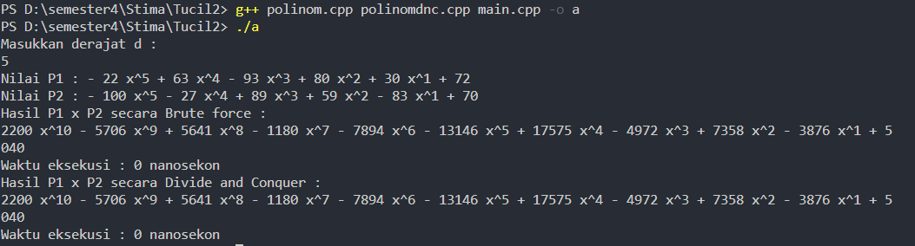

1. Derajat 10

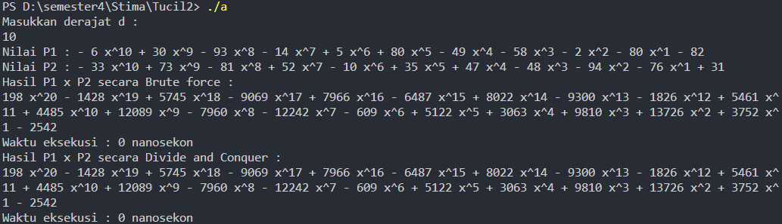

1. Derajat 20

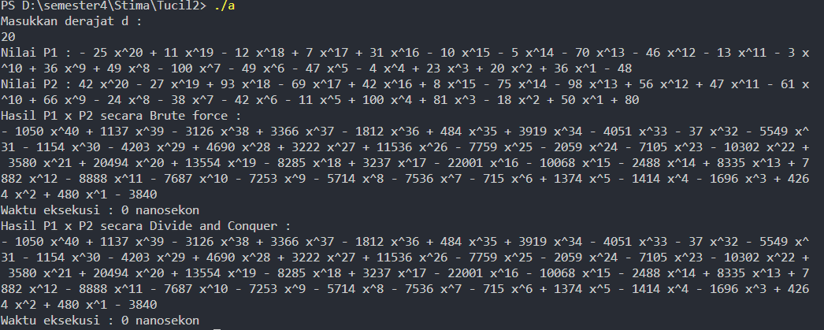

1. Derajat 50

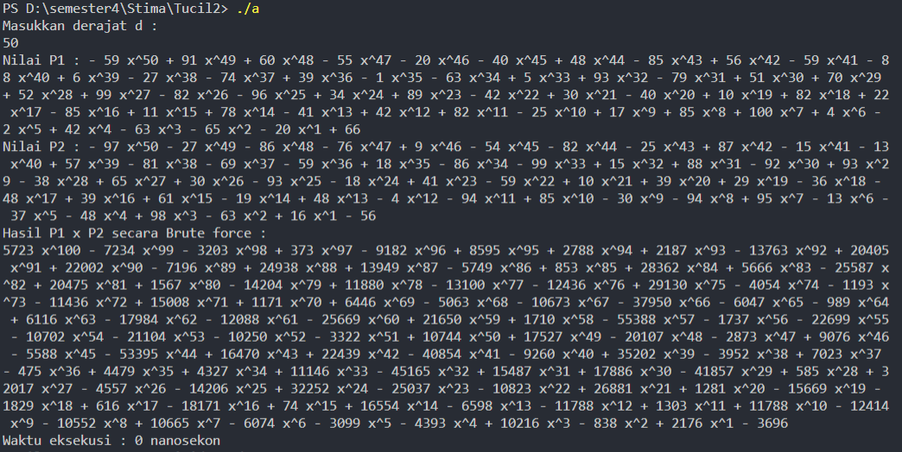

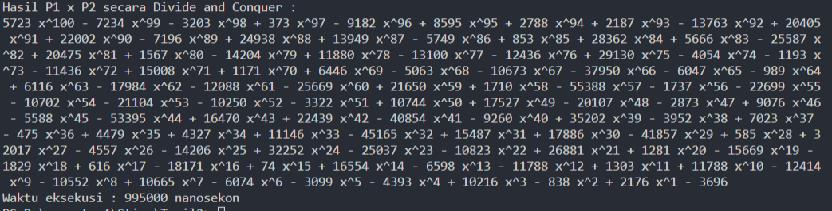

1. **List tambahan**

|  |  |  |
| --- | --- | --- |
| Poin | Ya | Tidak |
| 1. Program berhasil dikompilasi | V |  |
| 1. Program berhasil running | V |  |
| 1. Program dapat menerima input dan menuliskan output | V |  |
| 1. Luaran sudah benar untuk semua n | V |  |

1. **Spesifikasi Laptop**

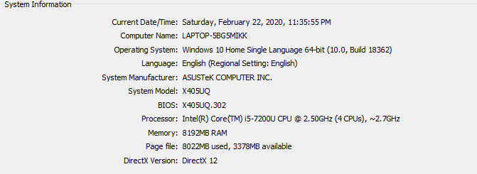

**Daftar pustaka**

<http://algorithm.cs.nthu.edu.tw/~course/Extra_Info/Divide%20and%20Conquer_supplement.pdf>

<http://informatika.stei.itb.ac.id/~rinaldi.munir/>